Реферат
Марта Томенко – поетеса та художниця


Томенко Марта, педагог, художник, поет, 1951 р.н. Корінна коломийка. Закінчила Львівську консерваторію. Авторка поетичної збірки “Острів світла” (1992), учасниця художніх виставок, ілюстраторка коломийського видавництва “Вік”. Викладає у коломийській музичній школі № 1.
Марта Томенко своє творче кредо виражає у музиці, слові, образотворчому мистецтві. Художню виставкову діяльність розпочала у Львові в 1970 році. Художниця працює у жанрі графіки, живопису, техніці рельєфного розпису, живопис на дереві, камінні, шовку. Художні твори авторки знаходяться в музеях України та за кордоном.
Як художник-ілюстратор оформила понад 50 поетичних та прозових книг. Вперше в Україні вийшла дитяча різдвяна книжечка „Ой радуйся земле!” (1990, 1993, 1995 роки. Київ), також книжечка для дітей „Христос воскрес!” (1996 рік, Коломия). Авторка різдвяних, великодніх листівок. Ілюстратор обкладинок „Енциклопедії Коломийщини”.
У 1992 році видала поетичну збірку „Острів світла”. Публікується у часописах України.
Виступає з сольними концертами, в камерних ансамблях як піаністка. Концертна та поетична діяльність поєднуються з виставками образотворчого мистецтва.

Марта Томенко
* * *
Вартують ватру
стомлено зіпершись
на грабель батуту
тлумлять власний біль
пірамідою багаття
Довічні диригенти
багряних вогнів
визначають час горінь
* * *
Т.М.
Поети вмирають стоячи
маляр перекреслює вертикаль
Зникають митці
ненаписаними віршами
Звук вічного F –
тремтіння душі
під декою Неба
Фальш ієрихонських труб
руйнує твердь
* * *
Гріх ніби сміх
- сліпий сніг –
не в лютому лютий
аркан призабутий
У вікні цнотливий
цілунок цикламена
* * *
Вітер полоще білизну
у чані весни
Блакить полонила
яв
див
сині
сіянь
* * *
Над містом
важкі могутні хмари
зависли дармовисами
й кують набат
Волосожар у висі
гартує небесну рать
* * *
Жовтяниця жовтня
фарбує вежі дерев
Пір’я хмар
минає горизонт
Бурштинові коралі обліпихи
вкраплені у простір
Шафран кольорів
царським блиском
вітає обрій
Синь неба й
одіж золота –
Бог в ритуальнім танці
* * *
За скиртами Сонце біле
висвітлює літо доти
допоки дощі не змиють
зірниці соняшників
* * *
М.С.
Серпень докошує літо
щільник часу – суцільні осені
є люди які відходять як погідний день
на грані осені в павутинну тишу
Виплеск душі – на зламі
між теплом - холодом
Коли стомлюється Сонце гріти –
час віддавати борги
* * *
В смарагді неба
Місяць молодий
Срібний Князь
Тане шовк осені
оксамитової ночі
Легко тремтливо
мене торкнувсь
черкнув початком
живого блиску
Тільки Ти
посріблив медалик
мойого Сонця
Початок небозводу
спалахнув фейерверком
кінця епохи
* * *
У місті Кола
зривають вишні
У місті Кола
чаклують колом
/сім не сім петель –
зашморг на волі/
Вичавлюють плоди
євхаристійною кров’ю
У полудень літа
злічують вервицю кісток
/кервава петрівка
у Коло –
миї/
У місті Кола
дрелюють вишні
/пожертву Богу Вішну/
У місті Кола
вродили червоні
черешні...

Авторка більше десяти персональних виставок, учасниця понад 100 колективних виставок.
Тричі її твори експонувались на персональній виставці в музею історії міста Коломиї.

Тріумф Мажору
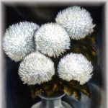
Таємниця хризантем

Сонячний символ
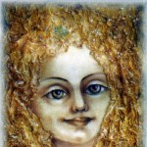
Поезія ранньої весни
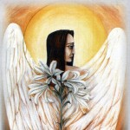
На сторожі світла
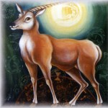
Міт про Оленя

Матір Сва
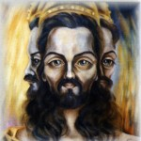
Коронований

З віків

